班级动态(11.22)
一、晨间来园基本情况
1.来园人数： 应到24人，实到20人，肖怡萱、高苡恬、钱莱、白艺博小朋友请假。
2.来园情况：
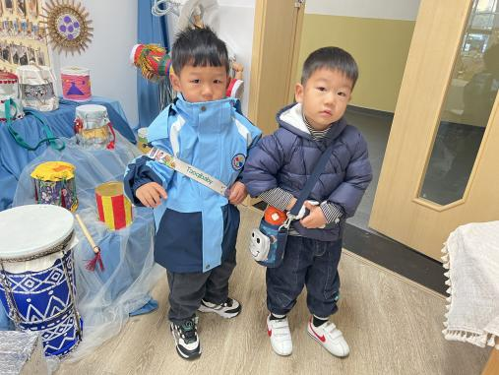 | 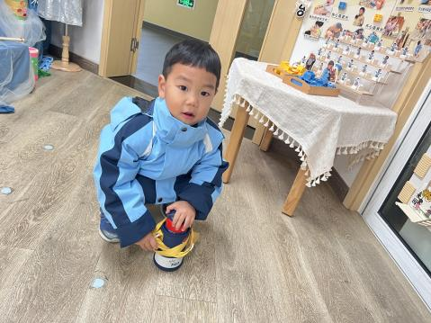 | 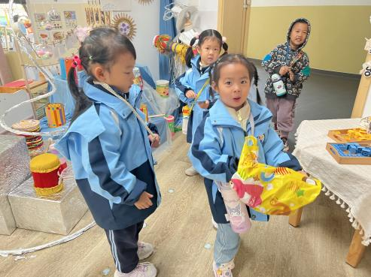
能够在老师引导下与班级老师打招呼的幼儿有：邱语涵、高菁忆、贾昕语、陶清昀、万瑾妍、万礼瑄、叶宛芮、万信阳、王沅莘、胡默、徐苜、杨雨泽、蒋奕宸、李子恒、赵弘阳、朱星亿、李宇阳、胡馨艺、邵成言、钱嘉苗。
能够自主绕水杯的幼儿有：邱语涵、高菁忆、贾昕语、陶清昀、万瑾妍、万礼瑄、叶宛芮、万信阳、王沅莘、胡默、徐苜、杨雨泽、蒋奕宸、李子恒、赵弘阳、朱星亿、李宇阳、胡馨艺、邵成言、钱嘉苗。
能够根据自己的实际情况进行签到的幼儿有：邱语涵、高菁忆、贾昕语、陶清昀、万礼瑄、叶宛芮、万信阳、胡默、杨雨泽、李子恒、赵弘阳、朱星亿、钱嘉苗。
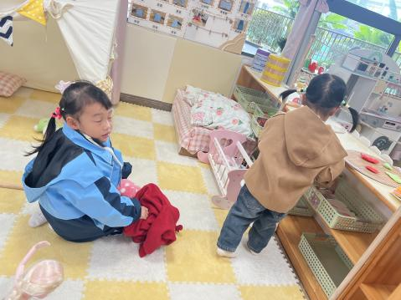 | 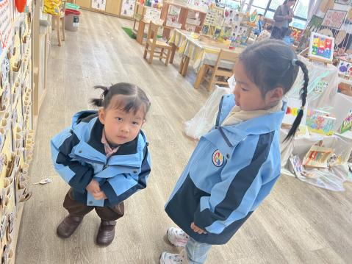 | 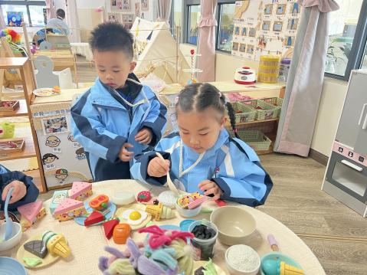
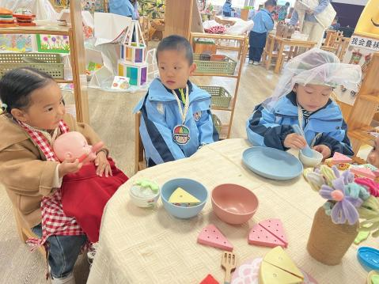 | 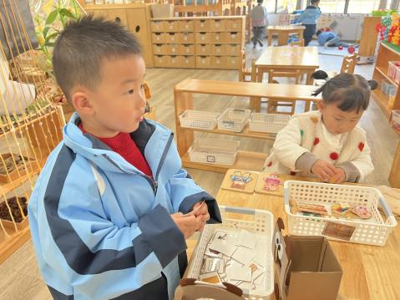 | 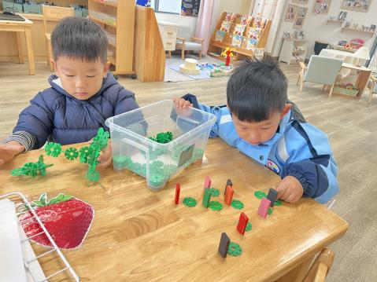
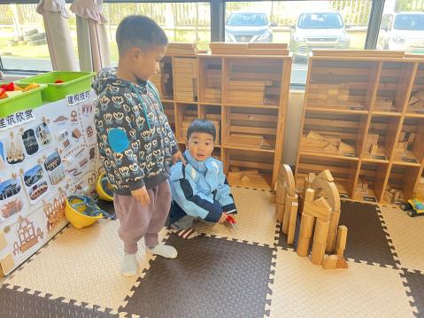 | 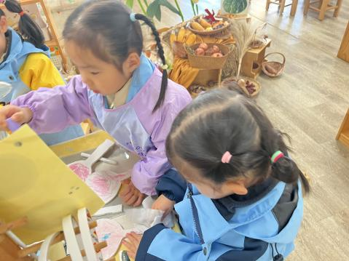 | 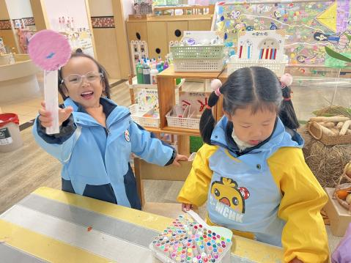
二、户外活动
现在孩子们入园后，就先喝牛奶，吃完早点后就直接进行区域游戏。
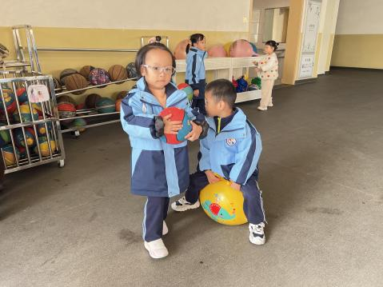 | 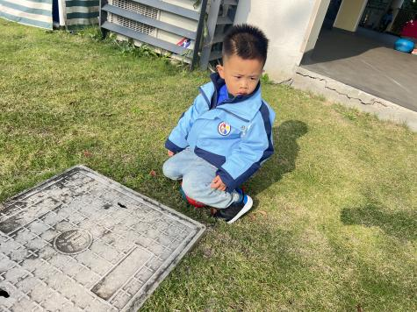 | 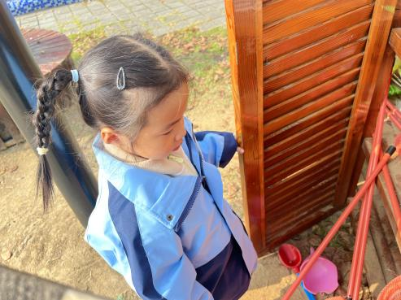
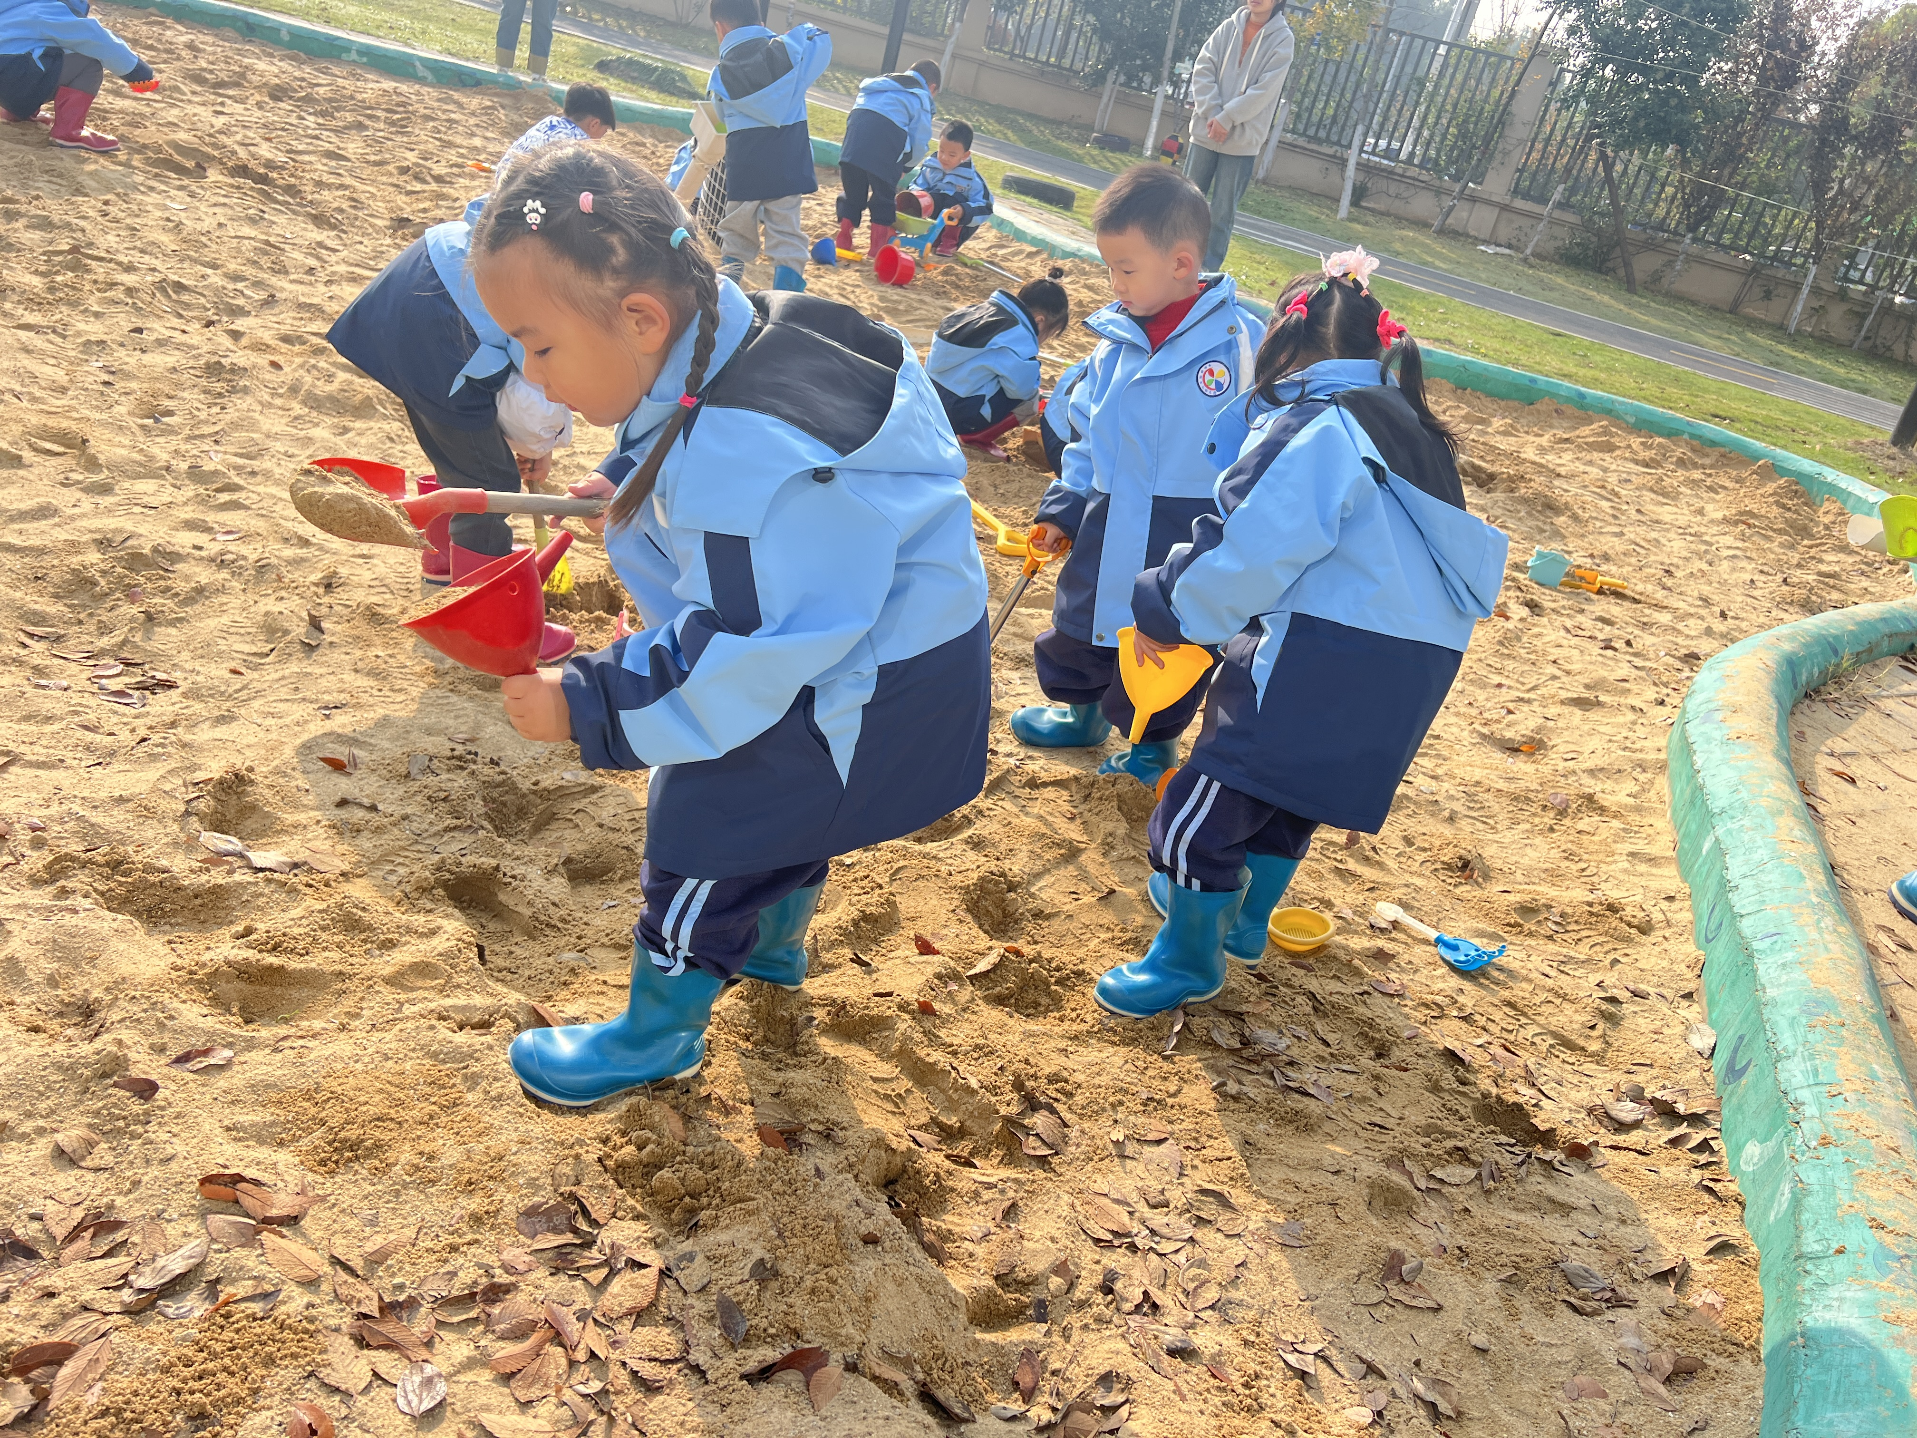 | 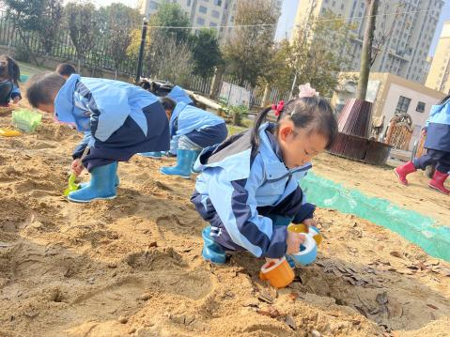 | 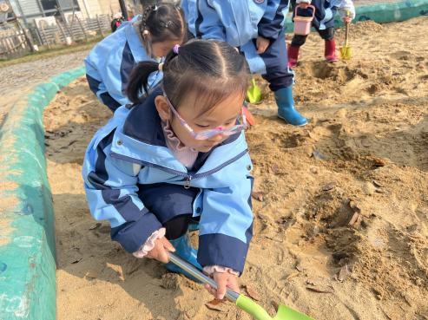
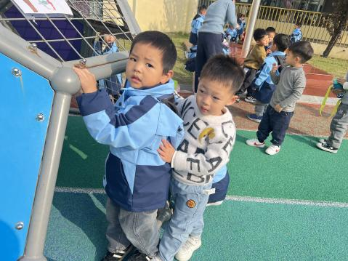 | 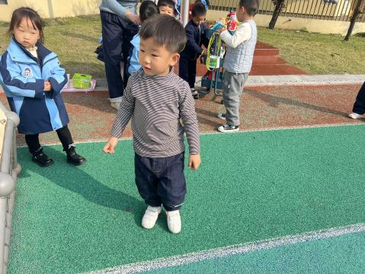 | 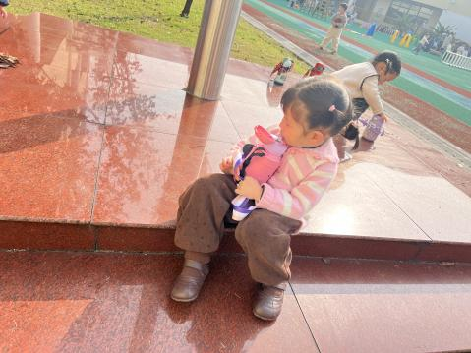
三、科学活动——会唱歌的瓶子
在这是一节制作类的科学活动。声音是由物体振动产生的，生活中处处有声音，演奏乐器、拍打一扇门或者敲击桌面时都会发出声音，在上周孩子们通过制造声音，感知各种材料发出不同的声音。本次活动是让幼儿自己动手制作会唱歌的瓶子，在制作的过程中学习运用比较的方法发现问题，获取经验。
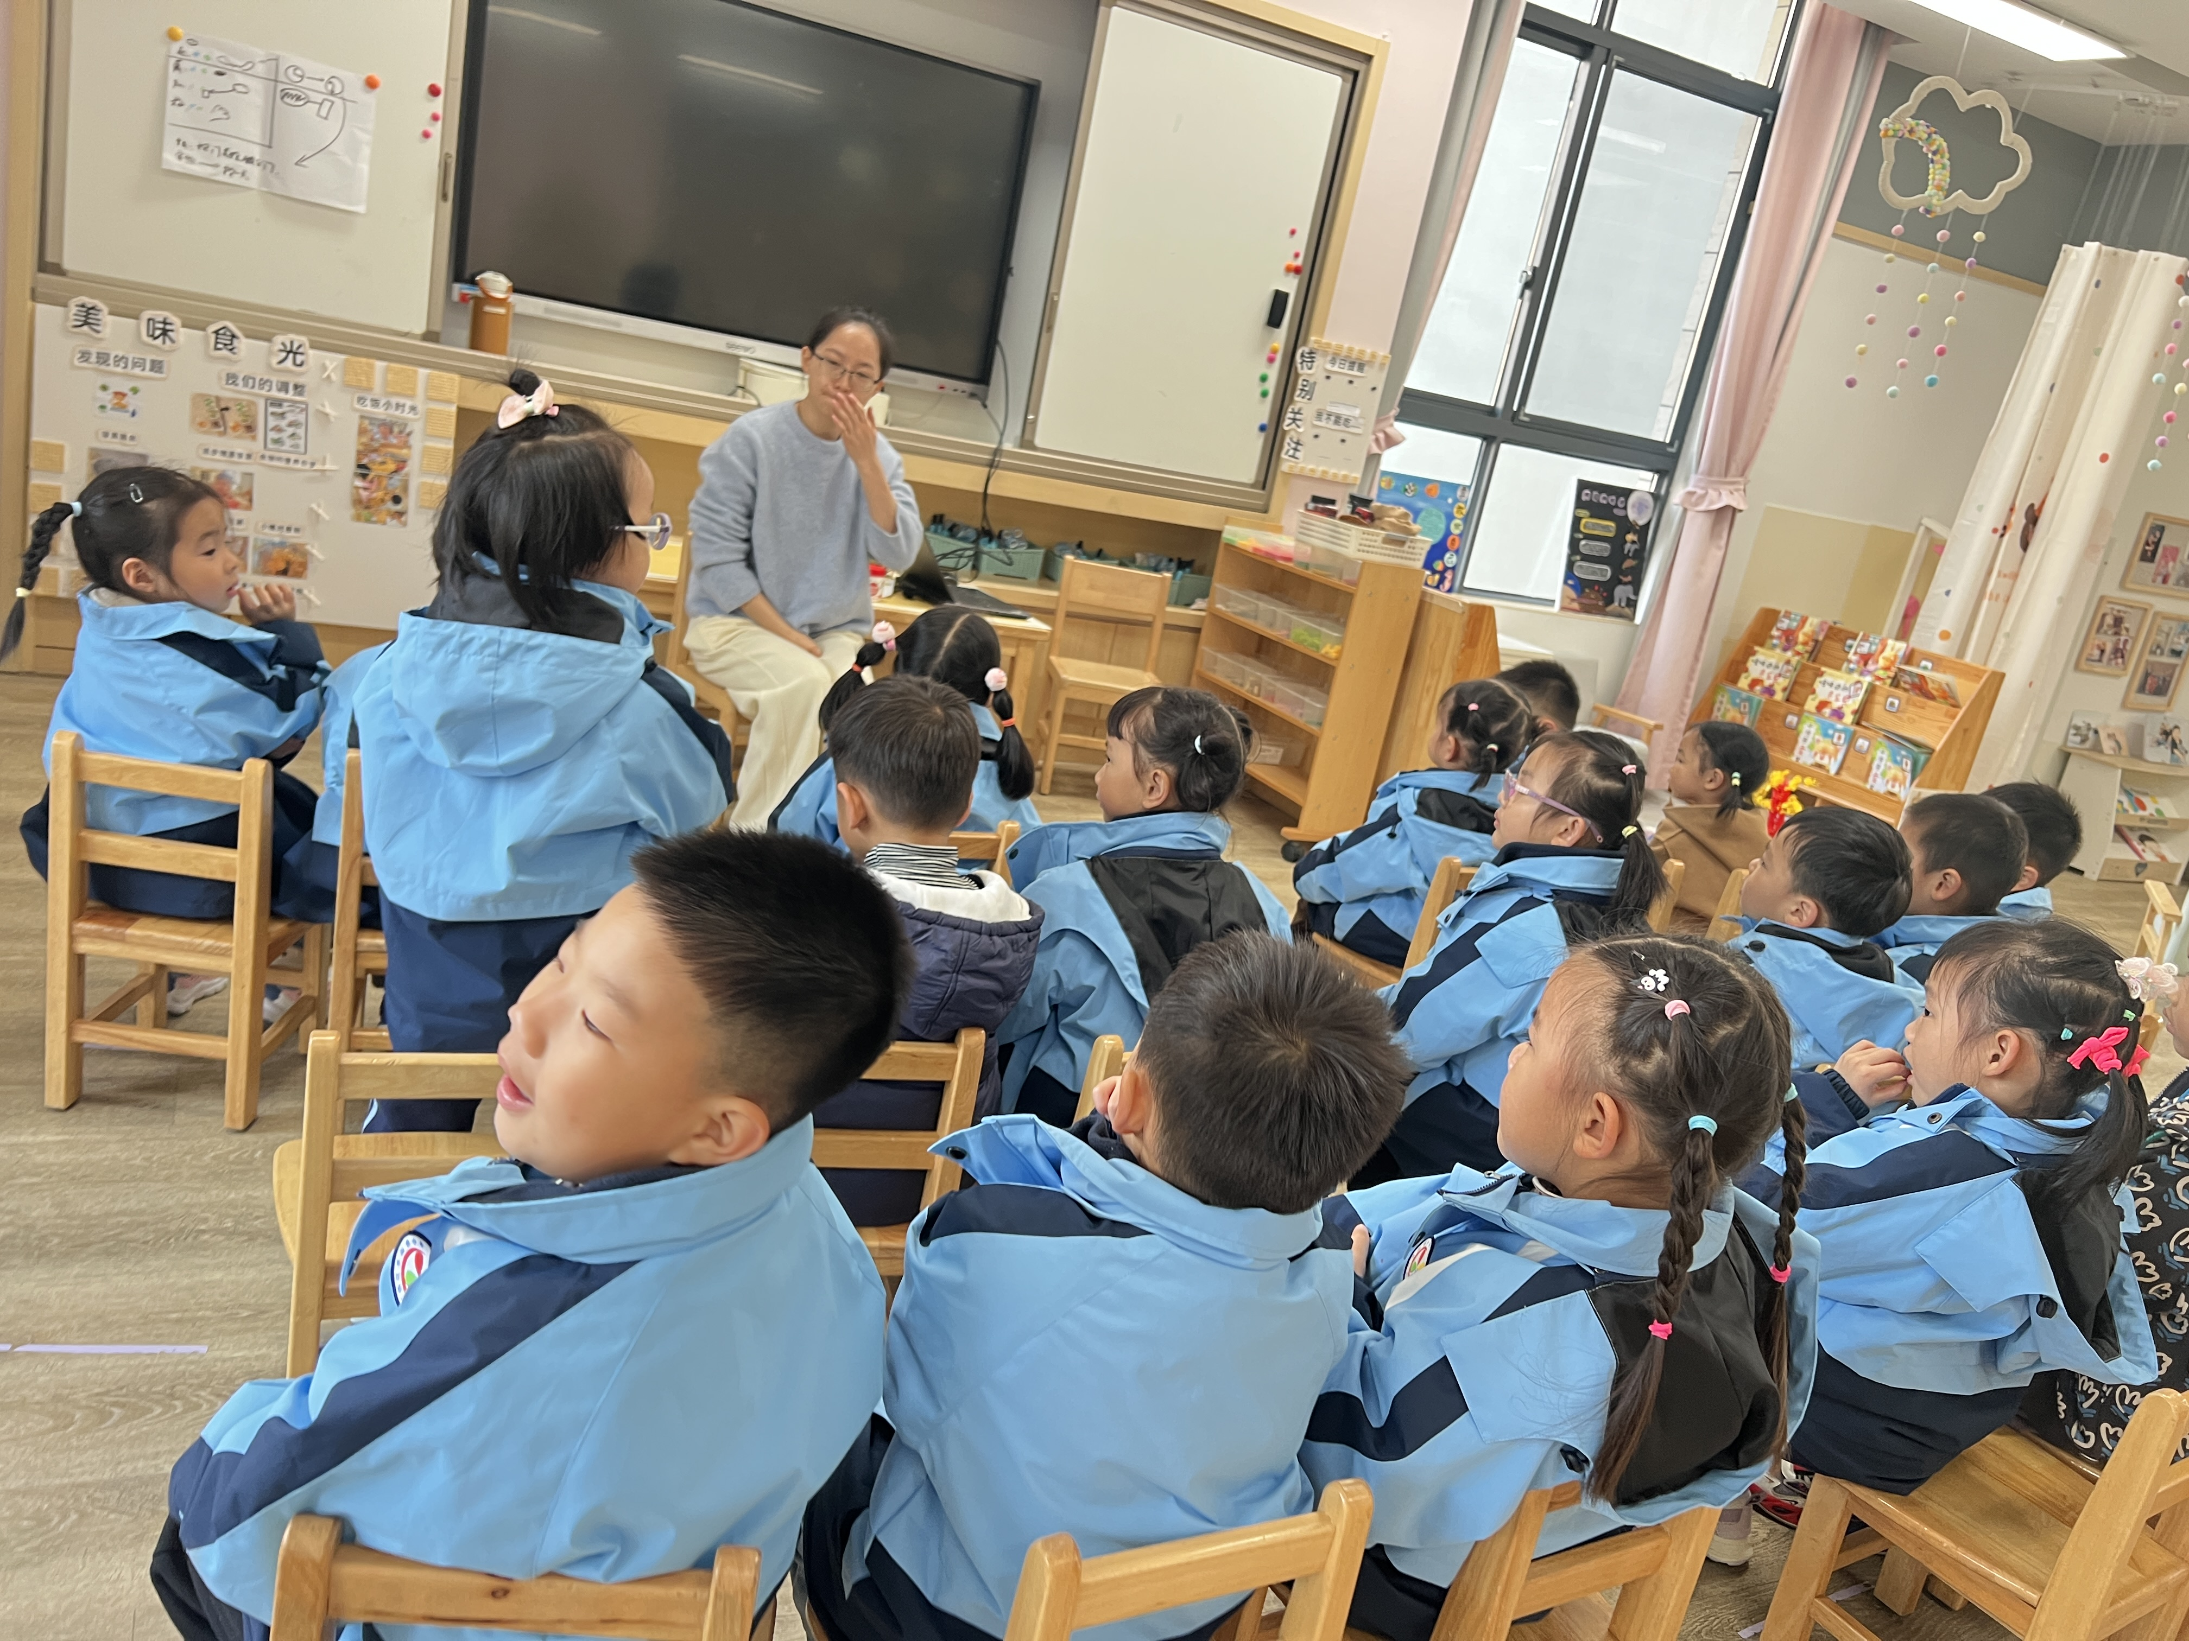 | 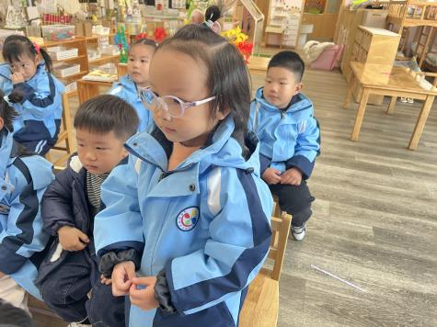 | 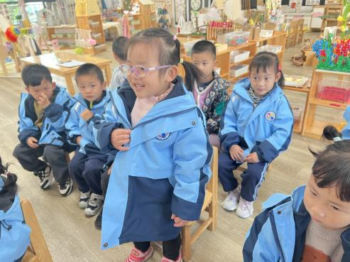
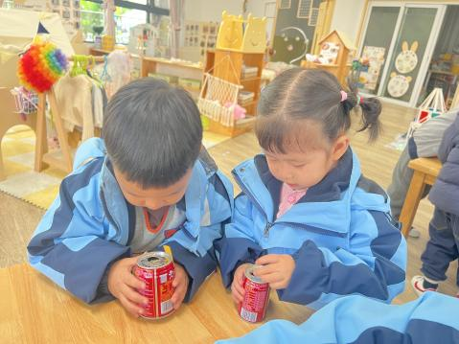 | 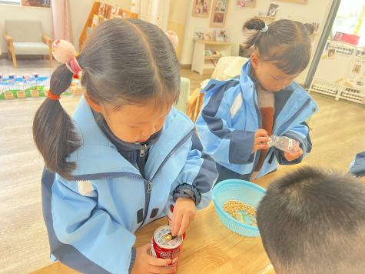 | 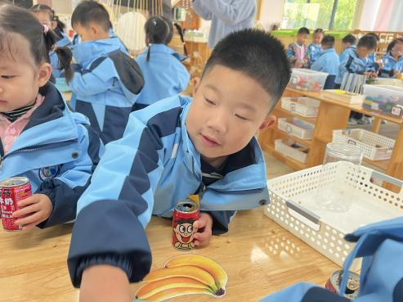
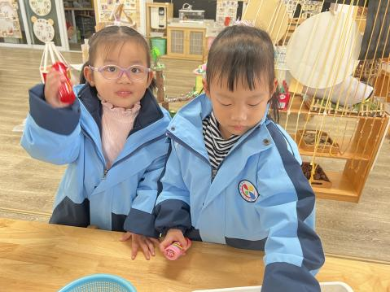 | 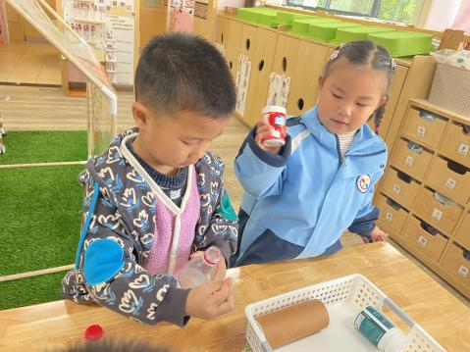 | 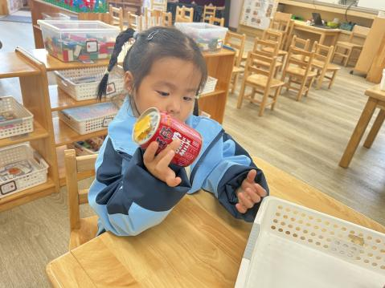
在本次活动中，能够发现瓶子和别的物体碰撞可以发出声音，体验探索活动带来的乐趣，萌发对科学的兴趣的有：邱语涵、高菁忆、贾昕语、陶清昀、万瑾妍、万礼瑄、叶宛芮、万信阳、王沅莘、胡默、徐苜、杨雨泽、蒋奕宸、李子恒、赵弘阳、朱星亿、李宇阳、胡馨艺、邵成言、钱嘉苗。
在本次活动中，能够初步探索不同的材料与不同材质的瓶子发生碰撞，发出的声音大小不同；材质相同但数量不同的材料和瓶子发生碰撞，发出声音的大小也不同的幼儿有：邱语涵、高菁忆、贾昕语、陶清昀、万瑾妍、万礼瑄、叶宛芮、万信阳、王沅莘、胡默、徐苜、杨雨泽、蒋奕宸、李子恒、赵弘阳、朱星亿、李宇阳、胡馨艺、邵成言、钱嘉苗。
四、午餐活动
今天的午餐是高粱饭、青椒卤鸭胗、菠菜炒香干、豌豆苗鱼丸汤，今天的菜量很多，大多数小朋友都添菜了。能够基本全部吃完的幼儿有：邱语涵、高菁忆、贾昕语、陶清昀、万瑾妍、万礼瑄、叶宛芮、万信阳、王沅莘、胡默、徐苜、杨雨泽、蒋奕宸、李子恒、赵弘阳、朱星亿、李宇阳、胡馨艺、邵成言、钱嘉苗。
五、午睡
在1点前入睡的幼儿为：邱语涵、高菁忆、贾昕语、陶清昀、万瑾妍、万礼瑄、叶宛芮、万信阳、王沅莘、胡默、徐苜、杨雨泽、蒋奕宸、李子恒、赵弘阳、朱星亿、李宇阳、胡馨艺、邵成言、钱嘉苗。
六、家园共育
凡是儿童自己能做的，应当让他自己做，最近帮助孩子们穿脱冬季园服时发现以下问题：
1.手从内胆和外搭中间伸进去。 2.内胆与外搭没有固定住，幼儿穿脱难度大。
建议：1.根据下图将幼儿的园服（领口、袖口）分别固定（有扣子）。
2.在家中练习穿脱。
3.可将园服拆成两件衣服，分开穿。
自理能力的提升，一定能让宝贝们在成长的道路上更加自信、独立。期待宝贝们的每一次进步哦～

